PROBLEM:
- Các tên class của block comment trong shopee

Cấu trúc của 1 block trong class “shopee-product-comment-list”:
- Chi tiết thiết kế block trong class:
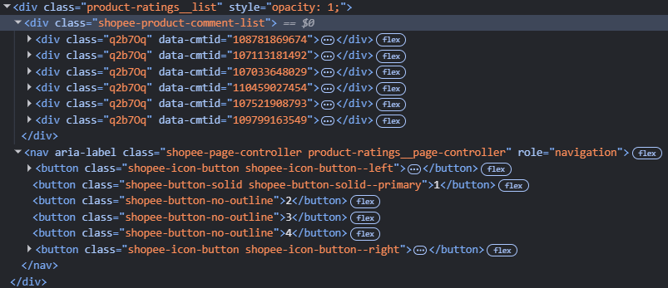
  - Chi tiết block từng user:


